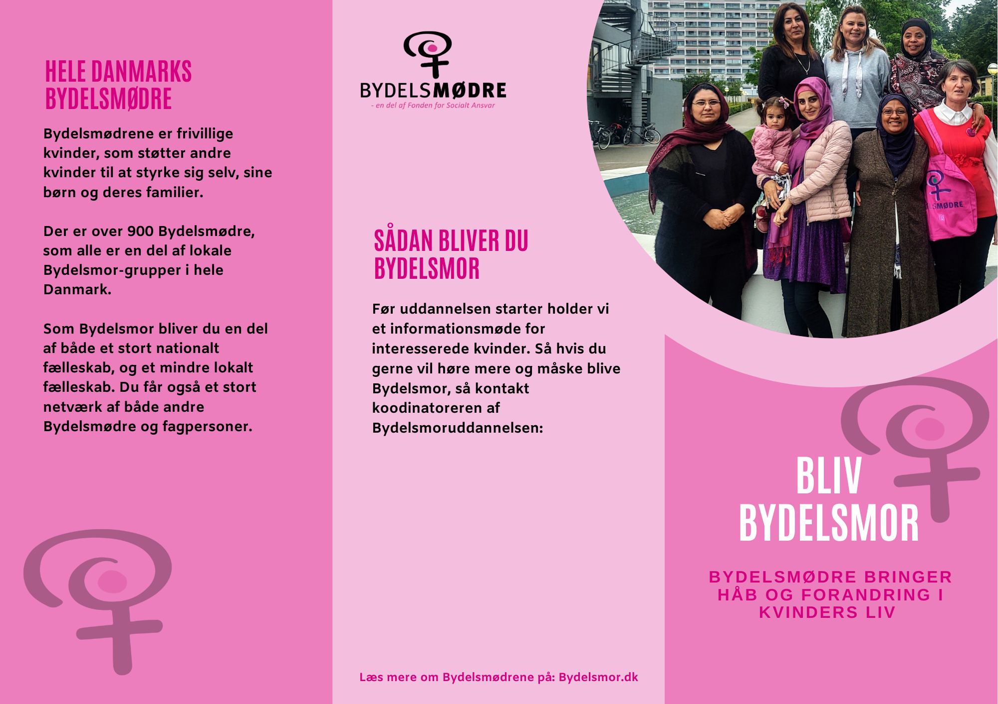

Skriv kontaktoplysninger på koordinatoren her og Indsæt evt. et billede.

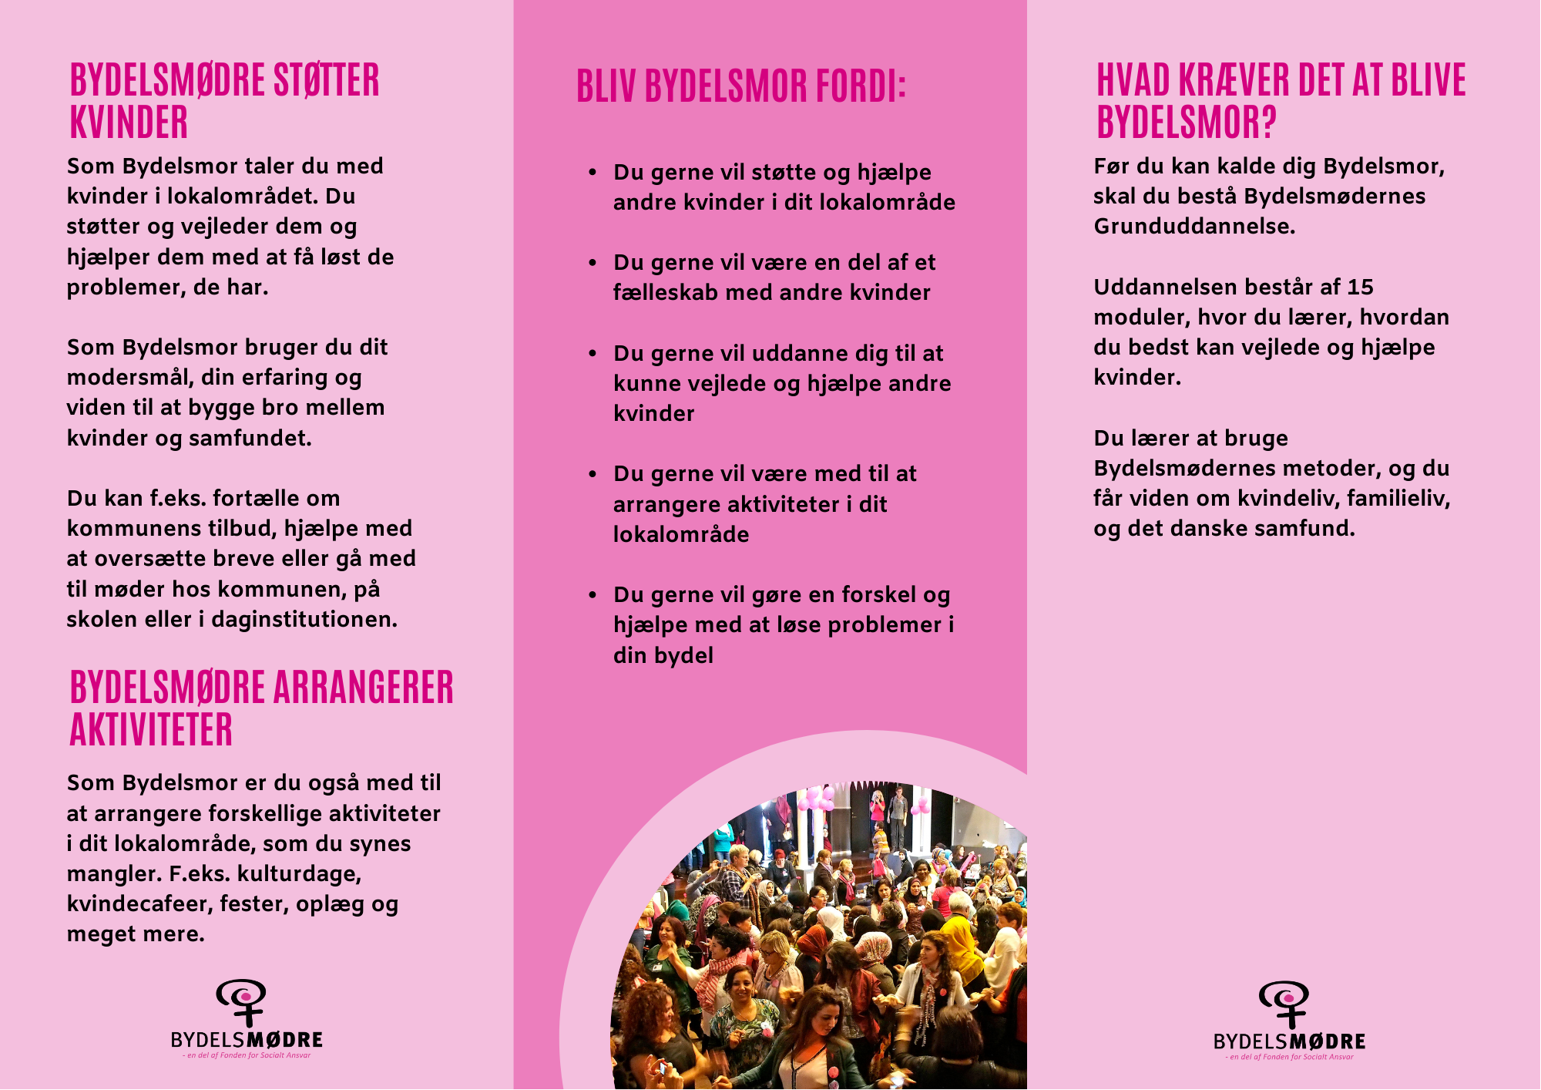

Skriv information om uddannelsesstart her (Dato for opstart, tidsrum, adresse, infomøde mm.)